Manual para poblar las bases de datos
Proyecto ESTI

Requerimientos
- Software Oracle SQL Developer
- Archivo Tablas.sql, se encuentra dentro del repositorio ESTI en github.
- Archivos de Excel con los datos a poblar.

Archivo para correspondiente para cada tabla
Archivo Excel | Tabla
infoEducacion.xlsx | Educacion
infoInstituciones.xlsx | Instituciones
infoMunicipios.xlsx | Municipios

Procedimiento
- Ingrese a la base de datos con el software Oracle SQL Developer, como se ve en la imagen, el usuario y contraseña será el asignado para la base de datos.
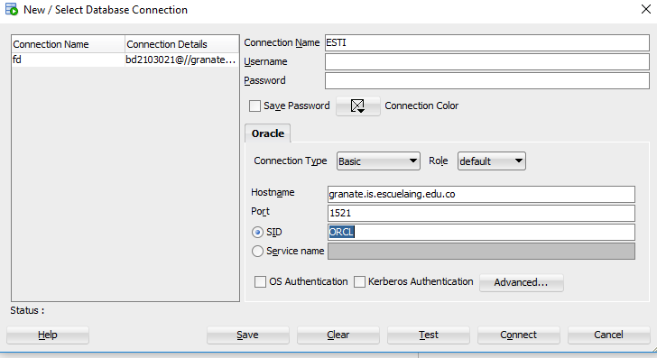
- Se crearán las tablas, llaves primaris y foraneas de la base de datos, en el archivo Tablas.sql del repositorio se encuentra, ejecute el fragmento de código sin eliminar tablas.
- En la parte superior derecha de la pantalla se encuentran las tablas, seleccionaremos la tabla a llenar con clic derecho e import data.
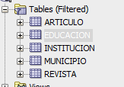
- Se da clic en Browse, buscamos el archivo de excel indicado de la tabla y lo seleccionamos, posterior a esto damos next.
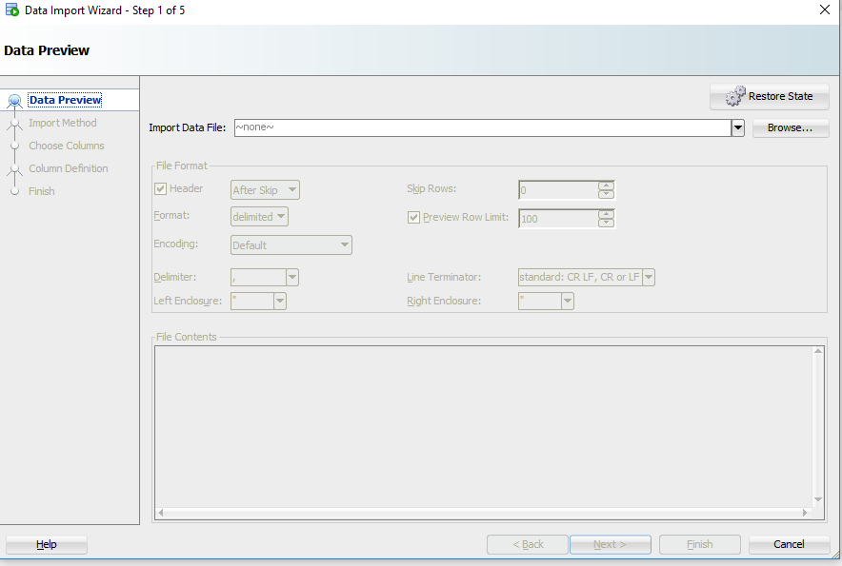
- Se pueden ver los datos importados de Excel, verificamos que el método de importar sea “insert” y se vean todas las columnas correspondientes del excel.
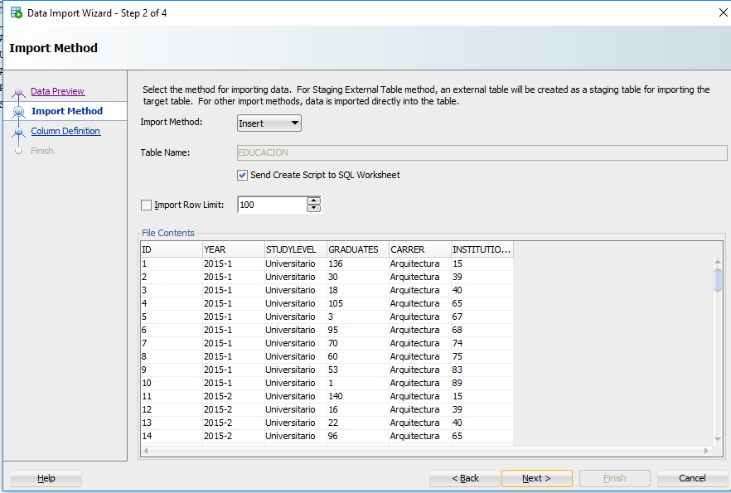
- Verificamos que todas las filas de la tabla se encuentren en “Selected Columns”.
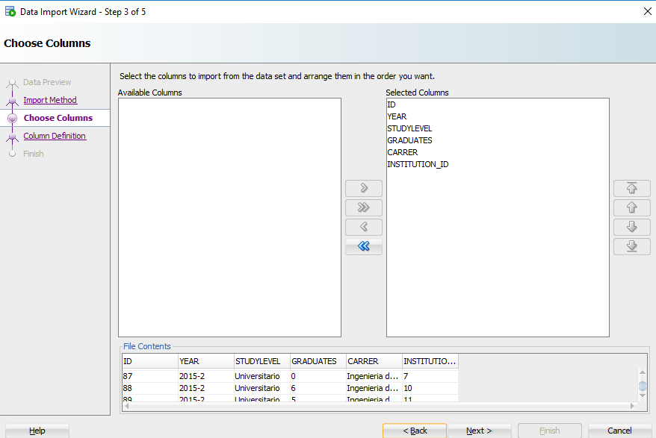
- Seleccionamos en “Source Data Columns” el nombre de la fila de excel y la asignamos a la correspondiente en la tabla SQL, al final de esto ya no nos debe aparecer ningún signo de interrogación.
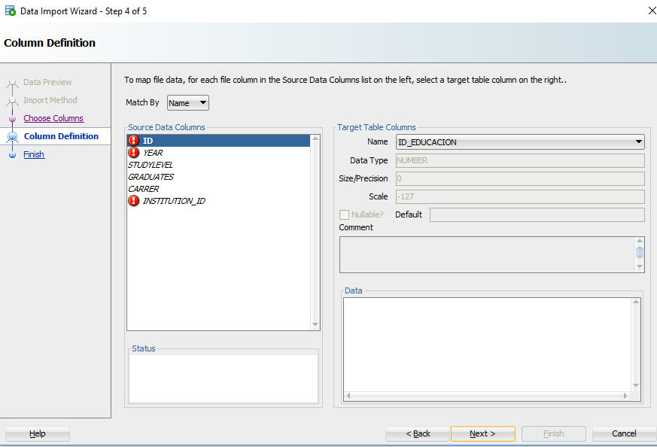
- Ahora ya podremos consultar las tablas con los datos importados de excel.
